ASUS源码如果单独抓取的，基本上要一天时间。当然也是为了merge asus代码方便，所以部署了asus code的次级镜像，提供下载。十几分钟就能完成下载。

下面介绍如何从次级镜像服务器上抓取代码？

1. 在根目录建立bin文件夹，用于存放最新的repo引导器。



1. 将附件中的repoc文件放进bin文件夹中
2. 为了是新版repo起作用（即repoc文件），需要将bin路径加入当前的环境变量中，

首先vim ~/.bashrc



然后在文件为追加一行

export PATH=$PATH:/home/xulinchao/bin

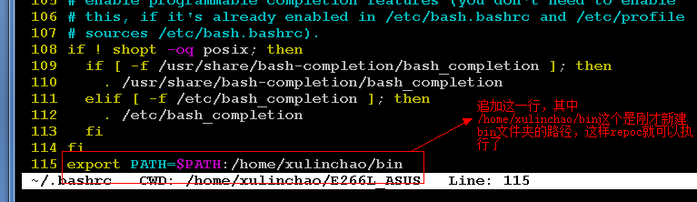

其中/home/xulinchao/bin是刚才新建bin的路径

最后source ~/.bashrc，即可生效



1. 下面就是抓取代码了，新建个目录，然后

repoc init -u git://10.0.30.9/E266L_ASUS/platform/manifest -b AN-mr0-ZC550TL-dev

repoc sync

即可抓取266项目的源码。注意此时是repoc，而不是repo。最新的repo引导器

286源码的路径是：

repoc init -u git://10.0.30.9/asus_asop/platform/manifest -b AN-mr0-ZC521TL-dev

1. 对于更新代码，推荐使用附件中update.sh脚本，将此脚本放在抓取代码的根目录，执行./update.sh，或者直接使用repoc sync更新也可以。